Советы родителям по воспитанию детей:
наказывать или нет, как правильно строить общение с ребенком?!
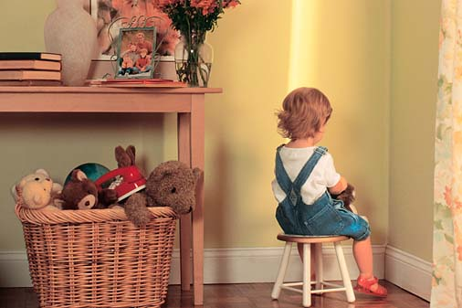

- Наказание не должно вредить здоровью – ни физическому, ни психическому
- Если есть сомнение наказывать или не наказывать, НЕ наказывайте. Даже если уже поняли, что обычно слишком мягки, доверчивы и не решительны. Никакой “профилактики”, никаких наказаний “на всякий случай.
- За один раз – одно. Даже если проступков совершено сразу много, наказание может быть суровым, но только одно, за все сразу, а не поодиночке за каждый.
- Нельзя наказывать за счет любви. Что бы ни случилось, не лишайте ребенка заслуженной похвалы и награды.
- Лучше не наказывать, чем наказывать запоздало. Всякий проступок имеет свой срок давности. Если срок давности вышел, лучше оставить, простить. Запоздалые наказания внушают ребенку прошлое, не дают стать другим.
- Наказан – прощен. Инцидент исчерпан. Страница перевернута. О старых грехах ни слова. Не мешайте начать жизнь с начала.
- Без унижения. Что бы ни было, наказание не должно восприниматься ребенком как торжество нашей силы над его слабостью, как унижение. Если ребенок считает, что мы не справедливы, наказание подействует только в обратную сторону.
- Не наказывать трудом. Ни чтением, ни уборкой, ни мытьем посуды и т.п. Такие наказания способны привить отвращение к труду, а в больших дозах – и к жизни.
- Недопустимо сравнивать ребенка (его дела и поступки) с кем-то другим, его нельзя никому противопоставлять, такие сравнения являются, с одной стороны, психотравмирующими, а с другой, они формируют негативизм, эгоизм и зависть.

- НЕЛЬЗЯ НАКАЗЫВАТЬ И РУГАТЬ:

- Когда болен, испытывает какие либо недомогания или еще не совсем оправился после болезни – психика особо уязвима, реакции непредсказуемы.
- Когда ест, после сна, перед сном, во время игры, во время работы.
- Сразу после физической или душевной травмы (падение, драка, несчастный случай, плохая отметка, любая неудача, пусть даже в этой неудаче виноват он сам) – нужно переждать пока утихнет острая боль.
- Когда не справляется: со страхом, с невнимательностью, с подвижностью, прилагая при этом искренние старания, кода проявляет неспособность, неловкость, неопытность – во всех случаях, когда что либо не получается.
- Когда внутренние мотивы проступка нам непонятны.
- Когда сами мы не в себе, когда устали, огорчены, или раздражены по каким-то своим причинам. В этом случае гнев всегда лжет.
- Ругая, не переходить на личность. Определять только поступки, только конкретные действия. Не “ты плохой”, а “ты сделал плохо”. Не “ты жестокий”, а “ты поступил жестоко”.
НАКАЗАНИЕ МОЖНО ЗАМЕНИТЬ.
Учитывая психологический риск, связанный с наказанием, справедливо задать вопрос: чем можно заменить его?
- ТЕРПЕНИЕМ. Это самая большая добродетель, какая только может быть у родителей.
- ОБЪЯСНЕНИЕМ. Объясните ребенку, почему его поведение неправильно, но будьте предельно краткими.
- ОТВЛЕЧЕНИЕМ. Постарайтесь предложить вашему ребенку что-нибудь более привлекательное, чем то, что ему сейчас хочется.
- НЕТОРОПЛИВОСТЬЮ. Не спешите наказывать сына или дочь – подождите, пока поступок повторится.
- НАГРАДАМИ. На худой конец, они более эффективны, чем наказания. Если вы похвалили ребенка за хорошее поведение вместо того, чтобы считать его обычным, то одно это пробудит в нем желание еще раз услышать от вас похвалу.

